اعطای جایزه 10 هزار یورویی هنری و فرهنگی مؤسسه دیده بان حقوق بشر به «انجمن [غیر دولتی] جهانی حمایت آموزش از حملات دیگران»

در تاریخ 1/4/1395 در ساختمان آلیانسفورم واقع در نزدیکی محل دروازه براندنبورگ مراسمی برای اعطای جایزه 10 هزار یورویی هنری و فرهنگی حقوق بشر مؤسسه دیده بان حقوق بشر به «انجمن [غیر دولتی] جهانی حمایت آموزش از حملات دیگران» مستقر در اشتوتگارت آلمان برگزار شد. طی این مراسم جمعیتی حدود 300 نفر از نقاط مختلف جهان شرکت کرده بودند. در ابتدا خانم باربلکوفلر که از سال 2004 جزء فعالان حقوق بشر می‏باشند برای قرائت بیانیه ابتدایی و تشکر از فعالیت‏های مؤسسه دیده بان حقوق بشر به روی صحنه آمدند. وی در ابتدا از موضوعاتی مشابه ازدواج اجباری اطفال و نوجوانان، شکنجه کودکان، تأثیر تروریست به روی افراد کم سن و سال، آدم ربایی و مشکلات مهاجرت، با تمرکز بر خردسالان سخن به میان آورد و اشاره داشت: «به نظر ما فعالان حقوق بشر یکی از بهترین امکاناتی هستند که قبل از دیپلماسی می‏تواند در مسیر ایجاد امنیت برای چنین افرادی مؤثر واقع شوند. انجام فعالیتهای فرهنگی و صلح طلبانه توسط این دوستدران حقوق کودکان مثلاً برپایی نشست و نمایش برای عرضه فعالیتهای فرهنگی و هنری توسط آسیب دیدگان می‏تواند باشد. ایشان از آقای‏هاوسمن که مسئول مؤسسه دیده بان حقوق بشر بوده حمایت نموده و از اینکه ایشان توانسته اند هزینه اعطای این جایزه را جمع آوری کنند بسیار قدردانی کردند.
پس از ایشان نماینده دیده بان حقوق بشر، آقای فیلیپ راپ با بیان اینکه اعطای جایزه یک تاثیر جدی را بر فعالیتهای ما خواهد نهاد، افزودند جایزه از طرف مؤسسه خود به «انجمن جهانی حمایت آموزش از حملات دیگران» اعطا شده است. وی در ابتدای صحبت به اهمیت فعالیت‏های حقوق بشر در 100 سال اخیر اشاره کردند. به نظر نامبرده: باید برای درک فرهنگ ها به اشکال متفاوتی تلاش کرد. در دنیایی قرار داریم که فناوری اطلاعات بسیار پیشرفته است و اطلاعات زیادی در دسترس همگان قرار دارد. باید گفتمانی بین یک جامعه مدنی متفاهم به وجود بیاید که بتواند امنیت را در سایه در دسترس بودن این میزان اطلاعات ایجاد کند. حل مسائلی مانند کودکان کار، حقوق بشر و امنیت که همواره دولت‏ها و ملت‏ها درگیر آن بوده‏اند بدون کمک سازمان‏های حقوق بشر امکان‏پذیر نیست. به نظر ایشان باید بتوانیم ورای اطلاعات سازمان‏های دولتی اطلاعاتی مستقل کسب کنیم و فقط از طریق کمک افراد می‏توان به این اطلاعات دسترسی پیدا کرد. بحثی که مورد نظر است امروزه کوچک شدن جامعه مدنی است. به جرأت می‏گویم که بدون حمایت سازمان‏های حقوق بشر و افراد نمی توانیم چنین موضوعی را پیش بکشیم. اگر افراد به ما کمک کنند و اطلاعات درست را برای شناسایی افراد ستمدیده در اختیار ما قرار بدهند ما می‏توانیم موفق باشیم. مثلاً در ماه گذشته در جنوب آسیا نشستی برگزار شد اما متأسفانه توسط دولت آن کشور با آن برخورد شد چرا که به غلط درباره آن برداشت شد. دولت‏ها فکر می‏کنند که ما می‏خواهیم جلوی پیشرفت سیاسی و اقتصادی آنها را بگیریم در حالی که چنین نیست ما فقط هدفمان این است که انسان‏ها را به هم نزدیک کنیم. همبستگی بشر را پررنگ تر کنیم. مسئله دیگری که به کوچک شدن جامعه مدنی دامن می‏زند مسئله نظارت است. نظارت از طریق دوربین‏های مخفی، از طریق شنود وسایل ارتباطاتی و دیگر مسائلی که زیرمجموعه مسئله نظارت قرار می‏گیرند. این کار به کوچک شدن جامعه مدنی کمک می‏کند چون افراد کم کم از تقسیم اطلاعات سر باز می‏زنند و نگران این هستند که از طریق وسایل نظارت عمومی مشکلی برایشان ایجاد شود. تکنولوژی نظارت، تکنولوژی بدی نیست اما دولت‏ها می‏توانند به گونه ای از آن استفاده کنند که در زندگی فردی افراد دخالت نکنند؟ این سؤال بسیار بزرگی است و تا کنون کسی پاسخ قانع کننده‏ای برای آن نیافته است. در بعضی سازمان‏ها وسایل نظارتی را به عنوان نرم افزاری می‏شناسند که می‏تواند به شکل یک اسلحه مورد سوءاستفاده قرار گیرد. اینترنت و استفاده از اطلاعاتی که به صورت آنلاین در اینترنت قرار داده می‏شود یکی دیگر از دستمایه‏هایی است که دولت‏ها استفاده می‏کنند تا افراد را به صورت نامحسوس مخاطبین خود را به جهتی هدایت کنند که بتوانند اطلاعاتی از آنها جمع آوری کنند و اینها به ایجاد احساس عدم امنیت می‏انجامد. یک مثال خیلی خوب برای متوجه شدن نگاه آینده نگرانه نسبت به تکنولوژی نظارت می‏تواند مثال مین‏های زمینی باشد. مین‏های زمینی در ابتدا برای حفظ امنیت منطقه‏ای بسته مورد استفاده قرار می‏گرفتند تا شهروندان را در مرزهای داخلی حفظ کنند، اما کم کم آمارهایی به دست آمد از افراد حفاظت شده توسط همان مین ها که به صورت اشتباه و ناخواسته گرفتار این تجهییزات حفاظتی و حمایتی خود می‏شدند و آسیب‏های جدی می‏دیدند، بنابراین دولت آلمان متوجه شد که برای حفظ امنیت افراد خود هم که شده باید از استفاده از این مین‏ها جلوگیری کند. این امر در زمانی بود که هنوز در کشورهای دیگر به صورت پیوسته از این مین‏ها استفاده می‏کردند. کاش بتوان در مورد تکنولوژی نظارت هم همان قدر عاقلانه و آینده نگرانه فکر کرد. فرهنگ و گفتمانی که بتواند در جامعه به وجود بیاید تا به ایجاد امنیت افراد کمک کند یکی از لازمه‏های دنیای امروز است. گاه افراد فکر می‏کنند که به دیپلماسی نیاز هست تا مشکلات بین المللی را حل کنند اما اگر بتوان پیش از آن به فرهنگ و هنر پناه برد و مردم را به هم نزدیک کرد از خشونت جلوگیری می‏شود و ما دیگر شاهد این همه کشت و کشتار در قسمت‏های مختلف جهان نخواهیم بود.
در نگرش آقای رایس، حقوق آموزشی از مهمترین حقوقی است که در قلب اعمال این مؤسسه قرار دارد هر فردی حق دارد که تحت آموزش قرار بگیرد و برای خود طرز تفکری مستقل ایجاد کند. این مؤسسه وظیفه خود می‏داند که با فقر آموزشی مبارزه کند و به افراد اجازه تفکر مستقل و ایجاد شخصیت بدهد. به باور وی: سختی دفاع از حقوق بشر فقط در کشورهای غیر پیشرفته نیست ما در بسیاری از موارد باید از افرادی که حامی حقوق بشر هستند دفاع کنیم و سعی کنیم جان آنها را نجات بدهیم. دولت‏ها و ملت‏ها باید به ما که دست یاری به سمت آنها دراز می‏کنیم مثبت تر بیندیشند و همواره به این فکر نکنند که ما برای برهم زدن امنیت و ثبات جامعه آنها قدم برمی داریم.
در ادامه جلسه نماینده «انجمن جهانی حمایت آموزش از حملات دیگران» توضیح کوتاهی در مورد فعالیت‏های آن سازمان ارائه داد: «انجمن جهانی حمایت آموزش از حملات دیگران» 59 شرکت در 34 منطقه مختلف واقع در 15 کشور دارد. فعالیت‏های این گروه که بزرگترین و مهمترین تمرکزشان به روی تسهیل امکان آموزش است شامل مواردی مانند تولید کتاب‏های کمک آموزشی و آموزشی به صورت سنتی و مدرن و همچنین ایجاد محیط‏های کمک آموزشی که اجازه فراگیری به صورت فعال و حضوری را فراهم می‏آورد، است. این مؤسسه سالهاست که در اشتوتگارت که خاستگاه آن است فعالیت‏های خود را ارائه می‏دهد و با مؤسسات خصوصی و دولتی بسیاری در ارتباط است.
بیان توضیحی درباره شکل جایزه‏ای که قرار بود اعطا شود نیز بخشی از برنامه بود. جایزه تشکیل شده بود از یک صفحه مسطح مخملی که کره‏ای سرامیکی روی آن قرار داده شده بود. سخنرانی اصلی برنامه توسط آقای کنت راف که ریاست دیده بان حقوق بشر بود شروع شد. در نگاه وی منظور از حمله به آموزش آن بود که در بسیاری از نقاط جهان که جنگ برقرار است کودکان در حال تعلیم و معلمانشان همواره مورد هدف حمله گروه‏های مخالف قرار می‏گیرند. اما این همیشه به این معنا نیست که آنها ناخواسته در بین شلیک حملات قرار گرفته اند. اینها بسیار به صورت عمد به عنوان قشر آسیب‏پذیر جامعه برای فشار آوردن به حریف، هدف شده و از میان می روند. اعلامیه حمایت از آموزش توسط 53 کشور امضاء شده ولی آلمان متأسفانه هنوز آن را امضاء نکرده است. وقتی کشوری آن را امضاء می‏کند الزاماً به آن معنا نیست که تنها از حملات داخل مرزهای خود علیه آموزش جلوگیری می‏کند بلکه مثلاً اگر آلمان مدرسه‏ای در کشورهای مناطق محروم یا جنگ زده دارد با امضای این قرارداد می‏تواند از آن مدارس و دانش آموزانی که در آن کشورها تحت حمایت دولت آلمان در حال آموزش هستند را نیز حمایت کند. ما قدرت سیاسی نداریم؛ ما تنها یک مؤسسه حقوق بشر هستیم. تنها قدرتی که ما داریم و آن بسیار توانا و موثر است قدرت اطلاعاتی برای کنترل سیاست‏هاست. چون ما می‏توانیم از قانون شکنی‏های دولتها پرده برداریم. اطلاعات خود را در اختیار همه قرار بدهیم و رسوایی برای دولت‏های دیگر به بار بیاوریم. 26 انجمن و تعداد زیادی همکار مستقل در این هدف ما را همیاری می‏کنند. قدرت ما برای خجل کردن دولت‏ها به همکاری جامعه مدنی نیاز دارد. تک تک مردم باید با ما همکاری کنند و از این نترسند که اگر اطلاعات در اختیار ما قرار دادند مسئله سیاسی برای آنها به وجود آید. ما یک ارگان سیاسی نیستیم. امروزه در اروپا شاهد حکومت‏های غیرلیبرالی هستیم که اصلاً اجازه فعالیت‏های بشردوستانه را نمی دهند. حتی دولت‏هایی که مدعی حقوق بشر هستند هم گاه حقوق بشر را ضایع می‏کنند و این فقط در اروپا نیست. غرب و شرق هم شاهد چنین مسائلی هستند. مثلاً در روسیه اعلامیه حقوق بشر را در ژنو پاره کردند و دولت اسد به مردم ظلم می‏کند. از این جهت و برای نجات خود و اروپا باید تلاش کنیم با ترویج اسلام هراسی مبارزه کرد. ساعت دارد به عقب برمی‏گردد. ما داریم به زمانی برمی گردیم که تفاوت بین افراد را تحمل نمی کردیم. به زمانی برمی گردیم که جامعه مدنی به مفهوم مدرن آن وجود نداشت. مفهوم ملیت دارد به عقب برمی گردد و مردم در را به روی همدیگر می‏بندند. اینها پس رفت‏های خطرناکی هستند. باید به صورت فعال با این عدم تحمل و عدم آگاهی بجنگیم. مثلاً درباره مهاجران، بخصوص مهاجران مسلمان که کمتر مورد قبول جامعه هستند و در مشاغل بسیار سطح پایین و محل‏های بد اسکان داده می‏شوند. اگر این افراد با ترس و عدم آرامش در جامعه ما زندگی کنند، ممکن است دیدی منفی از جامعه پیدا کنند و واقعاً عصبانیت و نگرانی‏های آنها تبدیل به نیرویی مخرب بشود. ما می‏خواهیم همه با هم همکاری کنیم و علیه اسلام هراسی اطلاع‏رسانی کنیم. مثلاً وقتی که با افراد خانواده یا دوستانتان وارد بحثی می‏شوید، این بحث را هم در گفتگو بگنجانید و از آنها بخواهید فجایعی که در بلژیک و حتی اخیراً در اورلاندو اتفاق افتاده است را با دیدی بازتر نگاه کنند و علیه موج اسلام هراسی حرکت کنند. چون ایجاد نیروی منفی در جامعه آخرین چیزی است که در دنیای مدرن به آن نیاز داریم. مهاجران سوریه از اسد فرار کردند و آلمان با رهبری مرکل تلاش‏های بسیار با ارزشی برای اسکان این افراد انجام داد. اما ملت آلمان به علت‏های متفاوت دارد به این نتیجه می‏رسد که باید درها را ببندیم و آنها را به ترکیه برگردانیم. چون به صورت مضحکی فکر می‏کنند که ترکیه جای امن تری است برای این افراد و اینکه اروپا ظرفیت افراد مهاجر را ندارد. مشکل اروپا ظرفیت کم برای اسکان افراد نیست بلکه سیاست نادرست در اجرای روند این اسکان‏هاست. سه راه حل ارائه می‏دهم برای اینکه مسئله مهاجران تا حدودی بتواند حل شود. در ابتدا باید سعی کنیم با دولت سوریه مذاکره کنیم تا فشارهای داخلی از مهاجران برداشته شود و آنها تا حدودی تصمیم ترک وطن را کنار بگذارند. مثال‏های وحشتناکی می‏شنویم از منطقه‏ای به اسم درعا که 4 سال مورد محاصره بود و غذا به آنها نمی رسید. بعد از 4 سال که مردم با خوشحالی منتظر محموله‏های غذا بودند دولت اسد به جای اینکه بسته‏های غذا به آنها برساند بمب‏هایی را بر منطقه رها کرد و تعداد زیادی را کشت. اسد فقط برای حمایت سیاسی روسیه دارد تلاش می‏کند و پوتین به حسن شهرت خود به اروپا اهمیت می‏دهد و این سؤال‏برانگیز است که چرا ملت سوریه باید در چنین روند نابرابری و چنین تلاش بی معنایی برای قدرت طلبی دولتمردان کشورشان و همچنین دولتمردان روسیه به چنین فجایعی تن در دهند. راه حل دوم این است که به کشورهای همسایه سوریه مانند ترکیه، لبنان و اردن کمک مالی بشود تا آنها بتوانند امکانات اولیه منجمله مسکن، اشتغال، آموزش و امکانات دارویی را در اختیار پناهجویان قرار بدهند تا آنها حداقل بتوانند در نزدیک وطنشان اسکان گزینند. آخرین راه حل این است که بعضاً هنوز مهاجرانی هستند که فکر می‏کنند بهترین راه حل برای ایشان این است که به اروپا بیایند، پس باید اتحادیه اروپا به مهاجرین و پناهندگان کمک کند تا امکان سفر به آلمان، کانادا و استرالیا را داشته باشند. در این جهت مسئله کمک به فعالان حقوق بشر نیز کمک مثبتی است به ممانعت از گسترش بحران. رسانه‏ها و حکومت‏ها با ادعای اینکه صدای مردم هستند حرف خود را پیش می‏برند. پس وقتی با دوستانتان صحبت می‏کنید با خانواده‏هایتان صحبت می‏کنید اطلاع رسانی کنید. آنچه دولت‏ها و رسانه‏ها، بارها و بارها تکرار می‏کنند واقعیت قضیه نیست و ما موظفیم به عنوان انسان به فجایعی که در آن کشورها رخ می‏دهد بخصوص در کشور سوریه نگاهی انسان دوستانه داشته باشیم و فکر کنیم که این افراد هم مانند ما قبل از هر چیز امنیت داشته اند و حالا چرا ندارند؟ ما تا حدودی به آنها این ندا را بدهیم که وضعیت نامساعد انسانی آنها را درک می‏کنیم. سیاست مسئله‏ای است مربوط به دولت‏ها. ما فرد هستیم. انسان هستیم با عواطفی انسانی که می‏توانیم با همدردی خود شاید ذره‏ای از درد این عزیزان بکاهیم.
زاما کرتزننف مدیر اجرایی «انجمن جهانی حمایت آموزش از حملات دیگران» در سخنان خود پیرامون اهمیت حمایت از محصلین و معلمان آنها چند جمله‏ای را بیان کرد. آموزش از دیدگاه وی: تنها یاد دادن خواندن و نوشتن و پاره‏ای از علوم پایه‏ای نیست، ما وظیفه داریم که آنها را به افرادی مستعد در جامعه جهانی مبدل کنیم. این مؤسسات تنها محل آموزش نیستند بلکه مکان‏هایی هستند که کودکان در کنار همسالانشان مشغول یادگیری برای پیوستن به جامعه جهانی هستند. یکی از مثال‏هایی که از تجربه شخصی خود دارم این است که پسری سومالیایی که به کشورهای همسایه پناهنده شده بود را ملاقات کرده، از او پرسیدم چه مشکلی برای تو پیش آمد که مجبور شدی از سومالی فرار کنی؟ او گفت که یک روز صبح که در حال رفتن به مدرسه بوده است و کمی تاخیر داشت در هنگام رسیدن به مدرسه مشاهده کرد که ارتشی‏های جریان مخالف به سمت مدرسه او در حال پیشروی هستند و افراد همه مسلح هستند. او نیز از راه میانبری به سمت مدرسه می دود و معلم و شاگردانش را مطلع می‏کند. از 60 نفر شاگرد و یک نفر معلم، حسب اطلاع رسانی این پسر که نامش عبدی بود 40 نفر نجات یافتند، اما 20 نفر از آنها به اضافه معلم کشته شدند. وقتی از او پرسیدم الان مشکل او چیست و چرا سعی نمی کند با پناهجویان دیگر در کلاس‏هایی که برایشان تشکیل می‏شود شرکت کند او نیز گفت من دیگر آموزشی ندارم؛ معلم و همکلاسیهایم را در برابر چشم‏هایم کشتند و من نمی توانم راه خودم را به سوی یادگیری دوباره پیدا کنم. مسائلی دیگری که حین سرکشی به پناهگاه‏ها و کمپ‏های پناهجویان به آن برخورده‏ام بسیار از این دردناک تر است. تنها حملات ارتشی‏ها نیستند که این افراد یعنی کودکان و معلمانشان را مورد تهدید قرار می‏دهند بلکه در برخی از کشورها مانند افغانستان و مناطقی از هند بسیاری از بزرگان روستاها و قبایل هنوز معتقدند که دختران نباید در معرض تعلیم قرار بگیرند بنابراین در وسط کلاس درس به این کلاس‏ها می‏روند و افراد را تا حد مرگ کتک می‏زنند. در این مبارزه؛ همکاران ما از یونسکو، یونیسف و UNHSR هستند و وکلا و افرادی تحصیلکرده‏ای که وظیفه انسانی خود می‏دانند تا با ما همکاری کنند و وظیفه مقدس آموزش را تسهیل کنند. این افراد مسئله را جهانی کرده اند، اطلاع رسانی کرده اند و حالا 54 دولتی که این بیانیه حمایت از آموزش را امضاء کرده اند نیز در ردیف این مبارزان قرار گرفته اند. آلمان کم کم باید این را امضاء کند و دولت آلمان باید آگاه باشد که تنها حمایت درون مرزی از آموزش کافی نیست و باید از جاهای دیگری که مدارسی به اسم کشور آلمان برپا شده است نیز چنین حمایت‏هایی انجام شود.
ملاحظه و پیشنهاد:
گزارش این نشست دارای ابعاد گوناگونی برای بررسی و تحلیل است. در حقیقت به همان میزانی که تحرک مراکز و فعالان حقوق بشری می توانند تبعاتی را متوجه سیاستهای داخلی کشورها نمایند، به همان سطح نیز رهگیری و تنظیم ارتباطی برنامه ریزی شده با این نهادها است که امکان دسترسی های اطلاعاتی و شناختی را به رویه های دولتهای غربی و تناقضات بکار بسته شده از ناحیه آنها فزونی خواهد بخشید. از این رو پیشنهاد می گردد صرفنظر از انعکاس این متن برای دوایر خارج از سازمان، زمینه ای فراهم گردد این مسئله در داخل کشور با رویکرد موضوعات فرهنگی و آموزشی مندرج در فحوای گزارش طی ابتکاری در تعامل با صاحب نظران به بحث گذاشته شده تا بر غنای تحلیلی در سطح رسانه ها و افکار عمومی افزوده گردد.

سیدعلی موجانی
رایزن فرهنگی جمهوری اسلامی ایران در آلمان

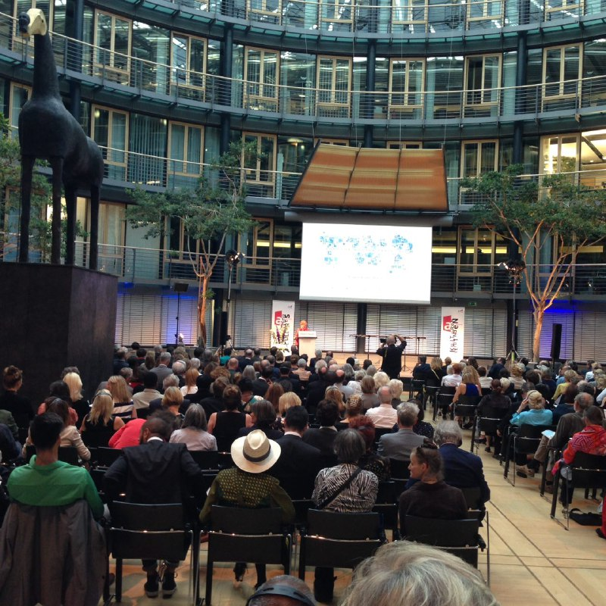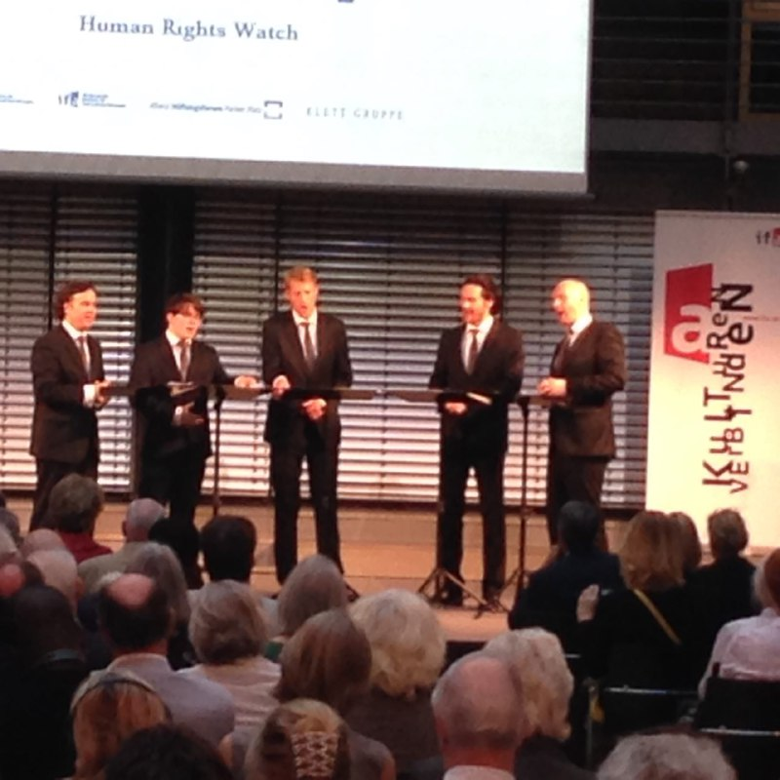
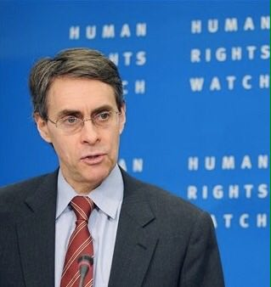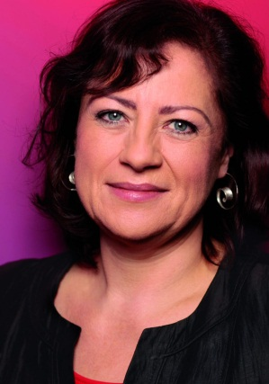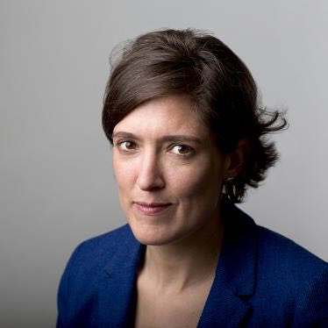
Kenneth Roth B_rbel Kofler Zama Coursen-neff

